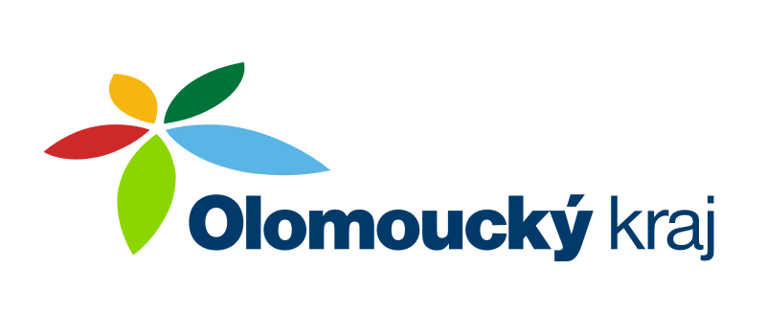
Smlouva o poskytnutí dotace č. 2025/01502/OSR/DSM.

Poskytovatel: Olomoucký kraj, dotace ve výši 100 000,- Kč
Příjemce: Obec Uhelná, min. vlastní zdroje ve výši 170 000,- Kč

Olomoucký kraj finančně podpořil pořízení samoobslužného multifunkčního SMART boxu pro Obec Uhelná.

